上机作业一：

1.

代码部分

> w = rnorm(1000)

> hist(w,freq=FALSE)

> x=seq(min(w),max(w),by=0.001)

> y=dnorm(x,mean(w),sd(w))

> lines(x,y,col="blue",lwd=2)

> ave<-mean(w)

> print(ave)

> v = var(w)

> print(v)

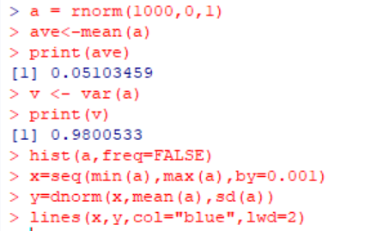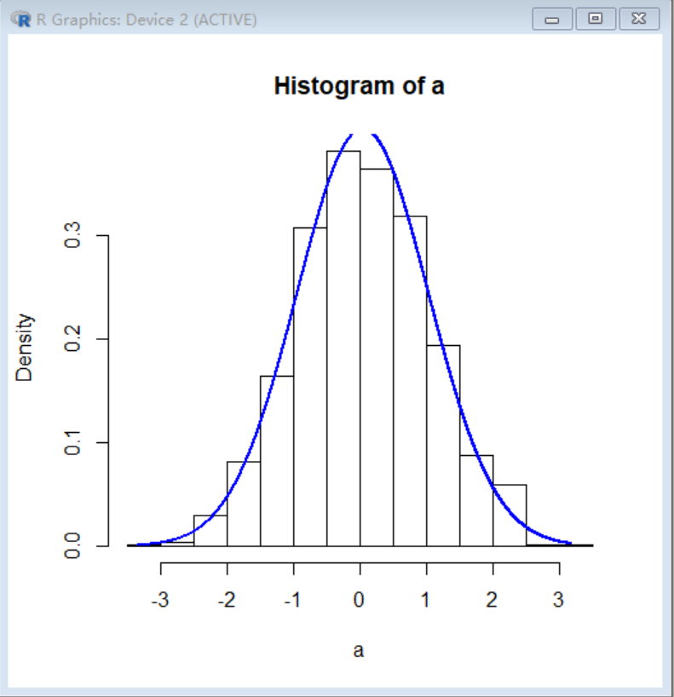

样本期望为0.05103459 样本方差为0.9800533。对应直方图如图所示。

结论：方差和期望与计算结果较为拟合。

2.

代码部分：

> t<-rpois(100,2)

> print(t)

> m = mean(t)

> print(m)

> v = var(t)

> print(v)

>hist(t)

y= seq(1,1000,1)

> n = 1

> repeat{

+ m<-rpois(100,2)

+ y[n]<-mean(m)

+ n = n+1

+ if(n>1000)

+ {

+ break

+ }

+ }

> hist(y)

>sy = (y-2)/sqrt(0.02)

> m = mean(sy)

> print(m)

> v = var(sy)

> print(t)

> print(v)

>hist(sy)

(a)此组随机变量的均值为2.22 方差为2.456162，对应直方图如图所示。

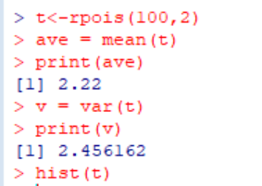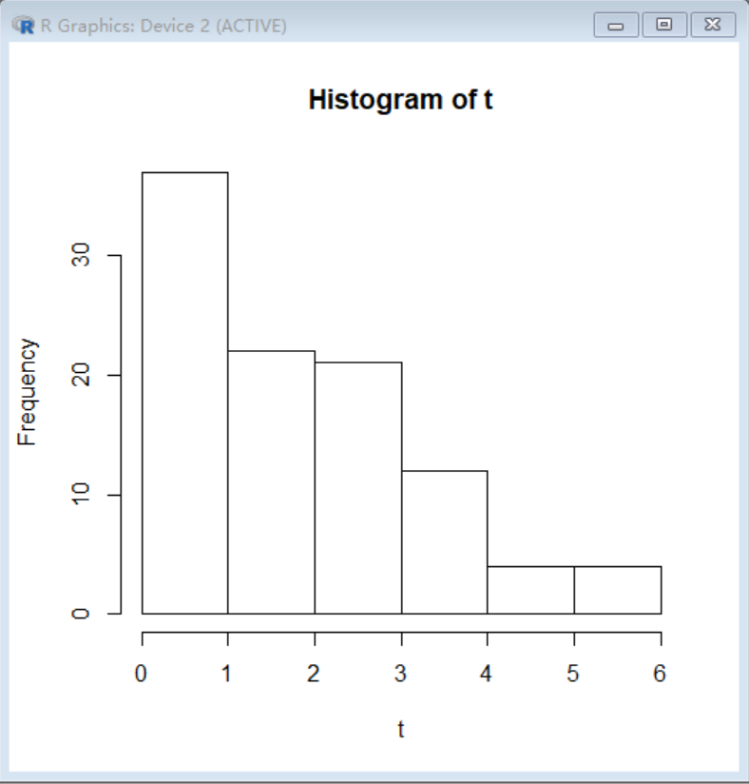

（b）

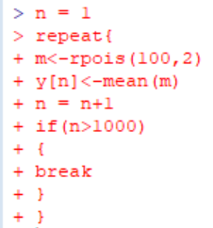

（c）sy的均值为0.007141778，方差为1.00643

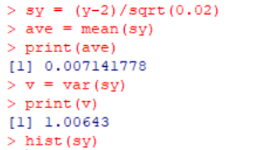

（d）sy直方图如图所示

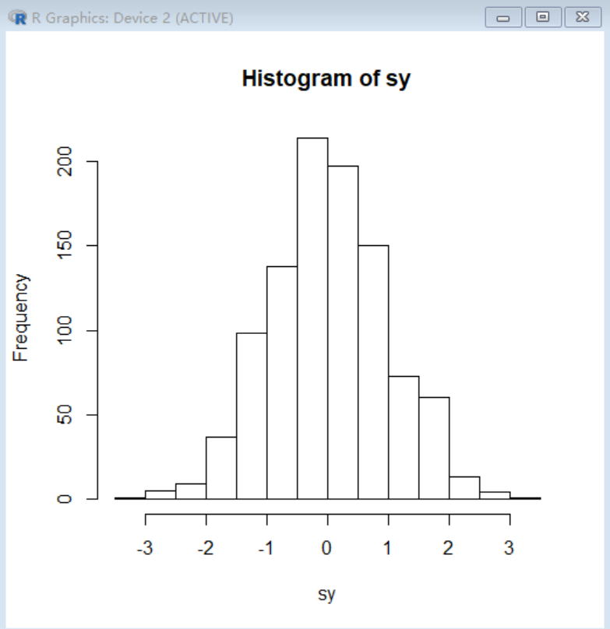

结论：如图所示为sy的直方图。将sy的直方图和第一题相比较，可以看出两者极为相似，都服从正态分布。Sy为多次泊松分布的均值，因此对比可以得到结论，多次泊松分布的均值分布是正态分布。